데이터베이스시스템

**4주차 실습 과제**

20185109 길홍배

**1.1 2주차 실습 PPT와 영상에 나오는 SQL Query를 직접 입력하여 실행해 보고 해당 쿼리에 대한 설명과 결과를 Word나 한글 파일로 정리해 제출하세요.**

**(1) 데이터 입력**

**(2) SELECT, FROM, WHERE 실습**

**(2) – 1 SELECT (2) – 2 FROM**

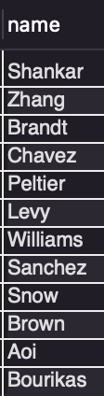

Student 테이블의 이름만 가져온다. 두 테이블의 모든 값을 합쳐서 보여준다. (카티션 곱과 같다.)

**(2) – 3 WHERE**

instructor의 테이블에서 salary의 값이 60000이 넘는 것을 보여줍니다.

**(3) 집합 연산**

**(3) – 1 UNION (3) – 2 INTERSECT**

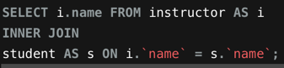

두 결과의 합을 보여준다. Student와 instructor테이블의 이름이 같은 멤버 하나만 출력

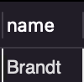

**(3) – 3 EXCEPT**

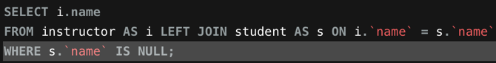

Instructor와 student 테이블의 name 필드 중 겹치는 name값을 instructor의 name 필드에서 제외하고 출력

**(4) JOIN 연산**

**(4) – 1 INNER JOIN (4) – 2 OUTER JOIN**

Instructor와 department의 dept_name이 같은 데이터들만 출력 instructor를 기준으로 dept_name이 같은 데이터를 출력

Department테이블에 값이 없을 경우 null로 출력

**1.2 3주차 실습 PPT에 나오는 SQL Query를 직접 입력하여 실행해 보고 해당 쿼리에 대한 설명과 결과를 Word나 한글 파일로 정리해 제출하세요.**

**(1) – 1 AVG, MIN, MAX, SUM, COUNT**

** 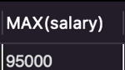 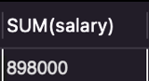 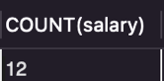

**(1) – 2 GROUP BY, HAVING**

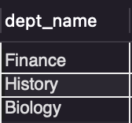

SELECT dept_name FROM으로 instructor의 dept_name들을 가져온 뒤, GROUP BY를 통해 dept_name으로 그룹화를 합니다. 이후 HAVING dept_name LIKE “_i%”를 통해 dept_name으로 그룹화 된 값에 두번째 문자가 i인 경우만을 출력합니다.

**(2) – 1 중첩 부질의 IN, NOT IN**

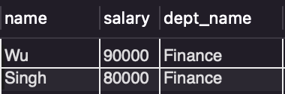

NOT IN 의 경우 NOT IN 안의 코드로 인해 dept_name이 Finance인 데이터가 검색됩니다. 이후 NOT IN을 통해 dept_name값이 Finance이 아닌 값들을 출력해줍니다. 반대로 IN의 경우 dept_name이 Finance인 데이터들만 찾아줍니다.

**(2) – 2 SOME, ALL**

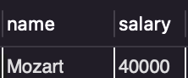

ALL의 경우 salary의 값이 이름 사이에 i가 들어가는 데이터의 값들의 모든 salary보다 작은 값을 가진 데이터를 출력합니다.

SOME의 경우 salary의 값이 모든 salary중 하나보다 작기만 하면 그 값들을 출력합니다.

**(2) – 3 EXIST, NOT EXIST**

쿼리문의 결과가 빈테이블인지 아닌지 검사하는 키워드

**(2) – 4 FROM절 부질의**

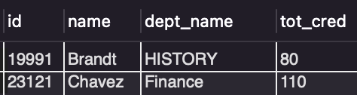 WHERE절의 중첩 부질의 이외에도 FROM절에 사용하여 쿼리문을 실행 할 수 있습니다.

**과제 2.  
다음 슬라이드의 테이블을 참고하여 아래의 데이터를 검색하는 SQL 쿼리를 작성하고 결과를 파일로 정리해 제출하세요.**

**1. section 테이블을 이용하여 2009년도에 열렸던 모든 과목의 코드 (c_id)를 중복없이 검색하세요.**

distinct키워드를 이용하여 중복을 제거하고, years가 2009인 레코드만 출력

**2. student와 takes 테이블을 이용하여 ‘Levy’이라는 학생이 들었던 과목의 코드(c_id)와 성적(grade)을 모두 검색하세요. (join 사용)**

**3. section과 teaches 테이블을 이용하여 ‘Taylor’ 건물에서 열린 수업을 진행한 강사의 코드(i_id)를 모두 검색하세요. (중첩 부질의 사용)**

**4. takes 와 course 테이블을 이용하여 각 학생들이 들었던 모든 과목에 대해서 학생(s_id) 별로 취득한 총 학점수(누적된 학점수)를 구하시오.**

